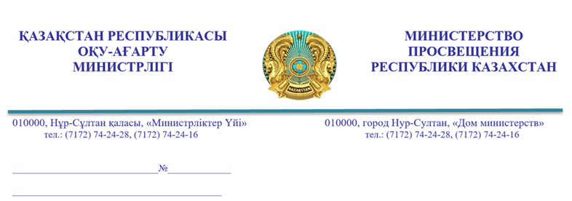

**Облыстардың,**

**Нұр-Сұлтан, Алматы,**

**Шымкент қалаларының**

**білім басқармаларына**

Қазақстан Республикасы Оқу-ағарту министрлігі «Орта білім беру ұйымдарындағы психологиялық қызметтің жұмыс істеу қағидаларын бекіту туралы» Қазақстан Республикасы Оқу-ағарту министрінің м.а. 2022 жылғы 25 тамыздағы № 377 бұйрығына қосымша әдістемелік ұсынымдарды жолдайды.

Қосымша:       парақ.

**Вице-министр           Ғ. Бейсембаев**

*Орын.Елюбаева Д.,*

*74 21 76*